**《数据库系统实验》课程大作业**

**题目：船舶管理系统**

**班级：计科2211**

**组长：廖嘉旺**

**职责分工表**

|  |  |
| --- | --- |
| **学号-姓名** | **职 责** |
| 2022117117-廖嘉旺 | 数据库设计，代码实现 |
| 2022117127-孙佳浩 | 文档撰写 |
| 2022111335-裴紫文 | 文档撰写 |
|  |  |
|  |  |

**2024年12月19日**

目 录

1 问题的描述 3

2 需求分析 4

2.1 需求分析 4

2.2 系统功能结构 5

2.3 数据流图 11

3 概念结构设计 17

3.1 局部E-R图 17

3.2 全局E-R图 20

4 逻辑结构设计 21

4.1 基础数据表 21

4.2 关系设计 24

4.3 数据完整性 25

5 物理结构设计 26

6 数据库运行与维护 28

6.1 数据库运行 28

6.2 数据库维护 28

7 结论 29

# 问题的描述

当前船运公司的票务管理和运营存在多个亟待解决的问题。在票务管理方面，传统的人工售票方式不仅效率低下，而且容易出错，特别是在客流高峰期，经常出现排队拥堵现象；退改签流程繁琐，处理周期长，严重影响用户体验。在船只管理方面，缺乏统一的信息化管理平台，无法实时掌握船只状态和位置信息，维护计划执行不规范，码头调度效率低下，安全监控机制不完善。同时，数据管理混乱，业务数据分散在不同系统中，难以进行有效的统计分析和决策支持。用户服务方面也存在诸多不足，如购票渠道单一、支付方式有限、缺乏个性化服务等问题。

为解决这些问题，我们需要开发一套完整的船票管理系统。该系统将实现票务管理的自动化，提供在线购票、实时余票查询、自动化退改签等功能；建立船只实时监控系统，规范化维护管理流程，优化码头调度机制；统一数据管理标准，建立完整的日志记录系统，支持数据分析和决策支持；同时提供多样化的支付方式和个性化的用户服务。

# 需求分析

## 需求分析

本项目是一个船舶管理系统，旨在实现船只管理、用户管理、船票预定、订单支付、告警管理等功能。系统将为船舶管理人员、乘客、以及码头管理员提供一个统一的平台，以便管理船只、用户信息、票务和支付等。

1. 账户管理

用户注册（手机号/邮箱）

登录认证（密码/验证码）

个人信息维护

1. 验证码服务

验证码生成

有效期管理

验证处理

1. 船票信息

船票库存管理

价格设置

航线规划

余票查询

1. 船只信息

基本信息维护

类型管理

状态监控

维护计划

1. 码头管理

码头信息维护

停靠管理

位置管理

1. 订单管理

订单创建

状态跟踪

订单修改

订单取消

1. 支付处理

多种支付方式

支付状态管理

退款处理

1. 告警管理

告警规则设置

实时监控

告警通知

处理跟踪

1. 核心数据实体

用户（users）

船只（boats）

船票（tickets）

订单（orders）

支付（payments）

告警（alerts）

## 系统功能结构

### 系统模块架构图

1. 用户认证模块 (AuthService)

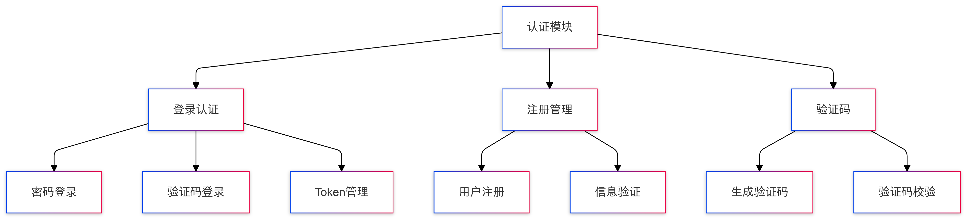

图 2.1 用户认证模块

1. 票务管理模块 (TicketsService)

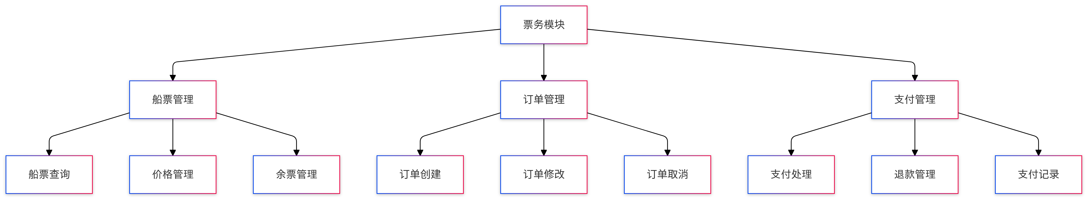

图 2.2 票务管理模块

1. 船只管理模块 (BoatsService)

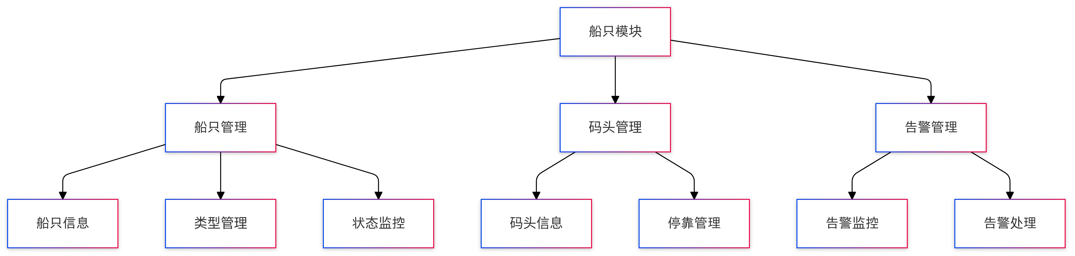

图 2.3 船只管理模块

### 数据字典

1. 用户表 (users)

表 2.1 用户表

|  |  |  |  |
| --- | --- | --- | --- |
| 字段名 | 数据类型 | 描述 | 备注 |
| user_id | BIGINT | 用户ID | 主键，自增长 |
| uuid | VARCHAR(50) | 用户UUID | 唯一，默认生成UUID |
| username | VARCHAR(50) | 用户名 |  |
| password | VARCHAR(255) | 密码 |  |
| email | VARCHAR(100) | 邮箱 |  |
| phone | VARCHAR(20) | 手机号 |  |
| role | INT UNSIGNED | 角色权限 |  |
| is_active | BOOLEAN | 是否激活 | 默认 TRUE |
| is_blocked | BOOLEAN | 是否封禁 | 默认 FALSE |
| is_deleted | BOOLEAN | 是否删除 | 默认 FALSE |
| created_at | TIMESTAMP | 创建时间 | 默认当前时间 |
| updated_at | TIMESTAMP | 更新时间 | 默认当前时间，更新时自动 |

1. 船只类型表 (boat_types)

表 2.2 船只类型表

|  |  |  |  |
| --- | --- | --- | --- |
| 字段名 | 数据类型 | 描述 | 备注 |
| boat_type_id | BIGINT | 船只类型ID | 主键，自增长 |
| type_name | VARCHAR(50) | 类型名称 |  |
| type_code | VARCHAR(20) | 类型代码 | 唯一 |
| max_capacity | DECIMAL(10,2) | 最大载量(吨) |  |
| max_speed | DECIMAL(10,2) | 最高速度(节) |  |
| fuel_type | VARCHAR(20) | 燃料类型 |  |
| status | TINYINT | 状态 | 0 - 禁用, 1 - 启用 |
| is_deleted | BOOLEAN | 是否删除 | 默认 FALSE |
| created_at | TIMESTAMP | 创建时间 | 默认当前时间 |
| updated_at | TIMESTAMP | 更新时间 | 默认当前时间，更新时自动 |

1. 船只表 (boats)

表 2.3 船只表

|  |  |  |  |
| --- | --- | --- | --- |
| 字段名 | 数据类型 | 描述 | 备注 |
| boat_id | BIGINT | 船只ID | 主键，自增长 |
| boat_name | VARCHAR(50) | 船只名称 |  |
| boat_type_id | BIGINT | 船只类型ID | 外键，引用 boat_types(boat_type_id) |
| status | INT | 船只状态 | 0 - 空闲, 1 - 出航中, 2 - 停运 |
| is_deleted | BOOLEAN | 是否删除 | 默认 FALSE |
| created_at | TIMESTAMP | 创建时间 | 默认当前时间 |
| updated_at | TIMESTAMP | 更新时间 | 默认当前时间，更新时自动 |

1. 码头表 (docks)

表 2.4 码头表

|  |  |  |  |
| --- | --- | --- | --- |
| 字段名 | 数据类型 | 描述 | 备注 |
| dock_id | BIGINT | 码头ID | 主键，自增长 |
| dock_name | VARCHAR(50) | 码头名称 |  |
| dock_location | VARCHAR(100) | 码头位置 |  |
| is_deleted | BOOLEAN | 是否删除 | 默认 FALSE |
| created_at | TIMESTAMP | 创建时间 | 默认当前时间 |
| updated_at | TIMESTAMP | 更新时间 | 默认当前时间，更新时自动 |

1. 船票表 (tickets)

表 2.5 船票表

|  |  |  |  |  |
| --- | --- | --- | --- | --- |
| 字段名 | 数据类型 |  | 描述 | 备注 |
| ticket_id | BIGINT |  | 船票ID | 主键，自增长 |
| user_id | BIGINT |  | 用户ID | 外键，引用 users(user_id) |
| boat_id | BIGINT |  | 船只ID | 外键，引用 boats(boat_id) |
| start_time | DATETIME |  | 开始时间 |  |
| end_time | DATETIME |  | 结束时间 |  |
| departure_dock_id | BIGINT |  | 出发码头ID | 外键，引用 docks(dock_id) |
| destination_dock_id | BIGINT |  | 目的码头ID | 外键，引用 docks(dock_id) |
| price | DECIMAL(10,2) |  | 票价 |  |
| remaining_tickets | BIGINT |  | 剩余票数 |  |
| is_deleted | BOOLEAN |  | 是否删除 | 默认 FALSE |
| created_at | TIMESTAMP |  | 创建时间 | 默认当前时间 |
| updated_at | TIMESTAMP |  | 更新时间 | 默认当前时间，更新时自动 |

1. 订单表 (orders)

表 2.6 订单表

|  |  |  |  |
| --- | --- | --- | --- |
| 字段名 | 数据类型 | 描述 | 备注 |
| order_id | BIGINT | 订单ID | 主键，自增长 |
| user_id | BIGINT | 用户ID | 外键，引用 users(user_id) |
| ticket_id | BIGINT | 船票ID | 外键，引用 tickets(ticket_id) |
| total_amount | DECIMAL(10,2) | 总金额 |  |
| payment_status | INT | 支付状态 | 0 - 未支付, 1 - 已支付 |
| is_deleted | BOOLEAN | 是否删除 | 默认 FALSE |
| created_at | TIMESTAMP | 创建时间 | 默认当前时间 |
| updated_at | TIMESTAMP | 更新时间 | 默认当前时间，更新时自动 |

1. 支付记录表 (payment)

表 2.7 支付记录表

|  |  |  |  |
| --- | --- | --- | --- |
| 字段名 | 数据类型 | 描述 | 备注 |
| payment_id | BIGINT | 支付ID | 主键，自增长 |
| order_id | BIGINT | 订单ID | 外键，引用 orders(order_id) |
| payment_time | DATETIME | 支付时间 |  |
| amount | DECIMAL(10,2) | 支付金额 |  |
| payment_method | INT | 支付方式 | 0 - 微信, 1 - 支付宝等 |
| is_deleted | BOOLEAN | 是否删除 | 默认 FALSE |
| created_at | TIMESTAMP | 创建时间 | 默认当前时间 |
| updated_at | TIMESTAMP | 更新时间 | 默认当前时间，更新时自动 |

1. 告警表 (alerts)

表 2.8 告警表

|  |  |  |  |
| --- | --- | --- | --- |
| 字段名 | 数据类型 | 描述 | 备注 |
| alert_id | BIGINT | 告警ID | 主键，自增长 |
| boat_id | BIGINT | 船只ID | 外键，引用 boats(boat_id) |
| alert_type | VARCHAR(50) | 告警类型 |  |
| alert_time | DATETIME | 告警时间 |  |
| description | TEXT | 告警描述 |  |
| status | INT | 告警状态 | 0 - 未处理, 1 - 已处理 |
| is_deleted | BOOLEAN | 是否删除 | 默认 FALSE |
| created_at | TIMESTAMP | 创建时间 | 默认当前时间 |
| updated_at | TIMESTAMP | 更新时间 | 默认当前时间，更新时自动 |

1. 验证码表 (verification_codes)

表 2.9 验证码表

|  |  |  |  |
| --- | --- | --- | --- |
| 字段名 | 数据类型 | 描述 | 备注 |
| id | BIGINT | 验证码ID | 主键，自增长 |
| user_id | BIGINT | 用户ID | 外键，引用 users(user_id) |
| code | VARCHAR(10) | 验证码 |  |
| request_time | DATETIME | 请求时间 | 默认当前时间 |
| expiration_time | DATETIME | 过期时间 |  |
| is_deleted | BOOLEAN | 是否删除 | 默认 FALSE |
| created_at | TIMESTAMP | 创建时间 | 默认当前时间 |
| updated_at | TIMESTAMP | 更新时间 | 默认当前时间，更新时自动 |

## 数据流图

### 顶层数据流图

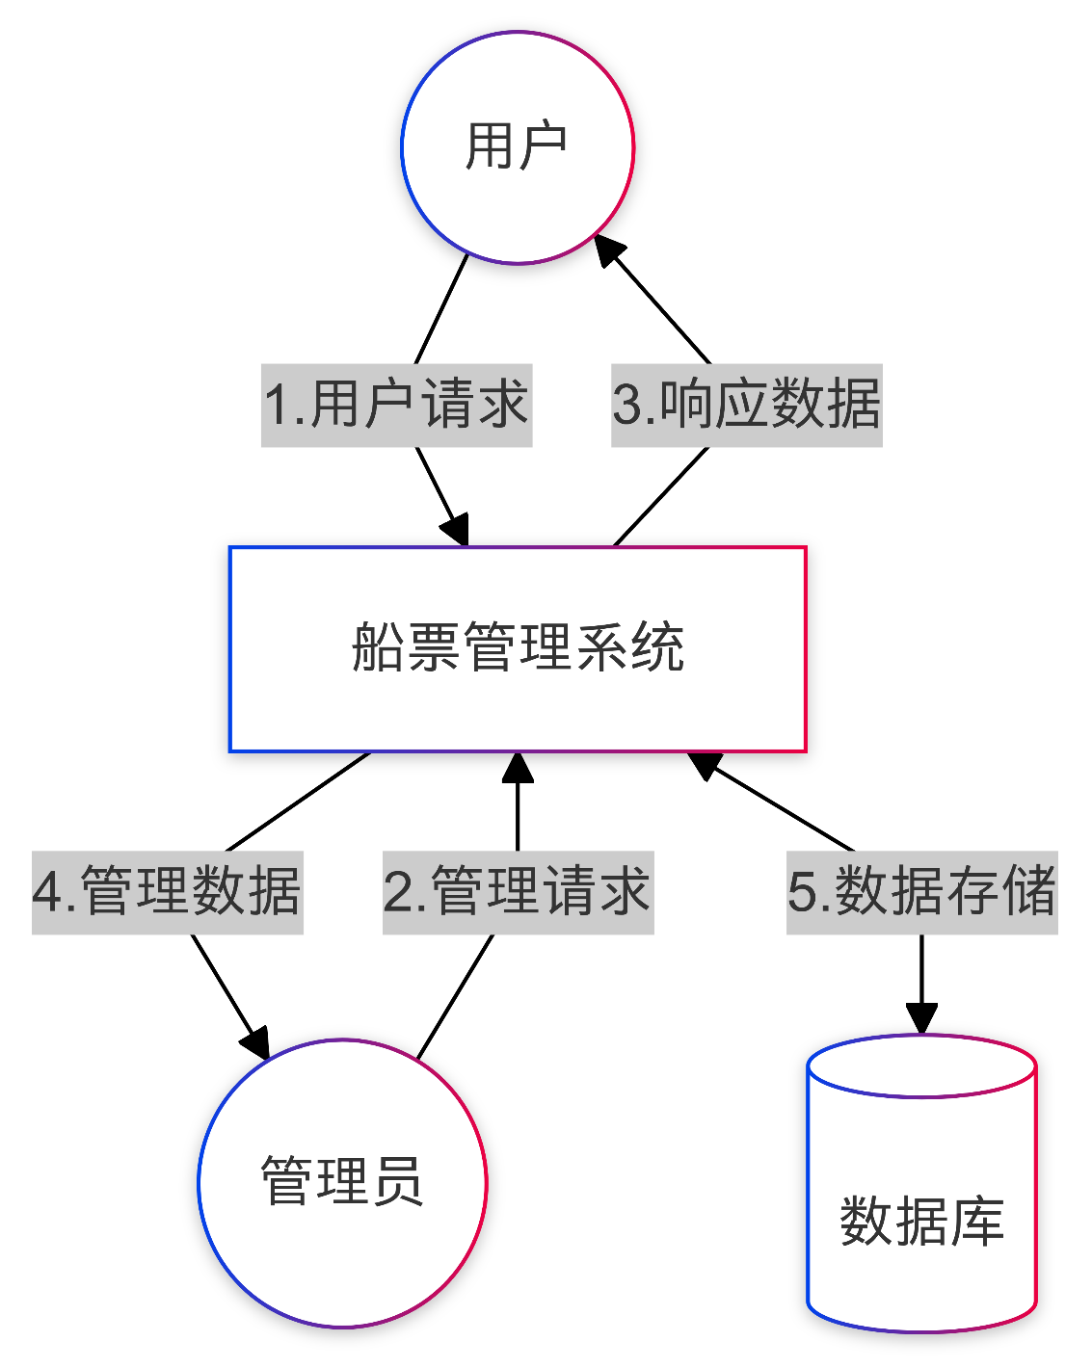

图 2.4 顶层数据流图

### 一层数据流图

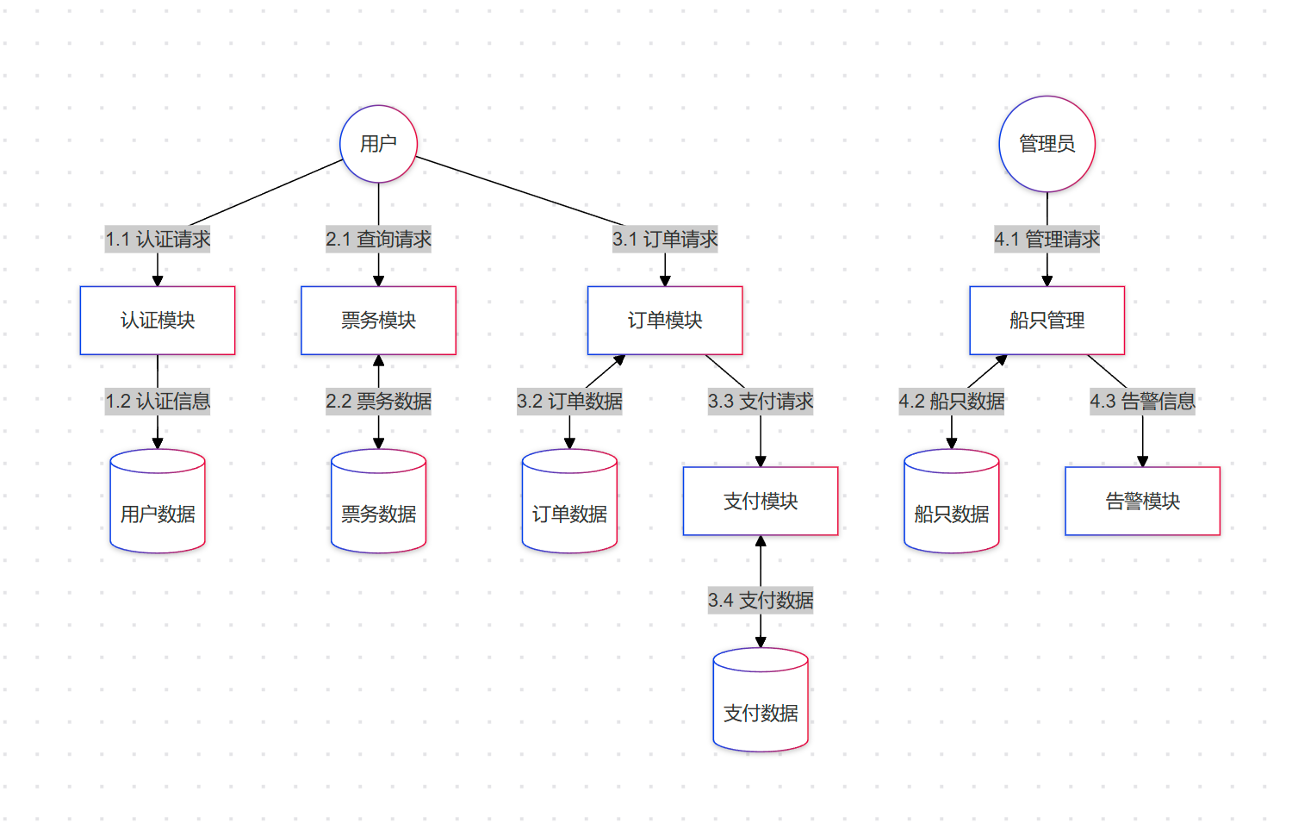

图 2.5 主要业务流程图

### 二层数据流图（详细流程）

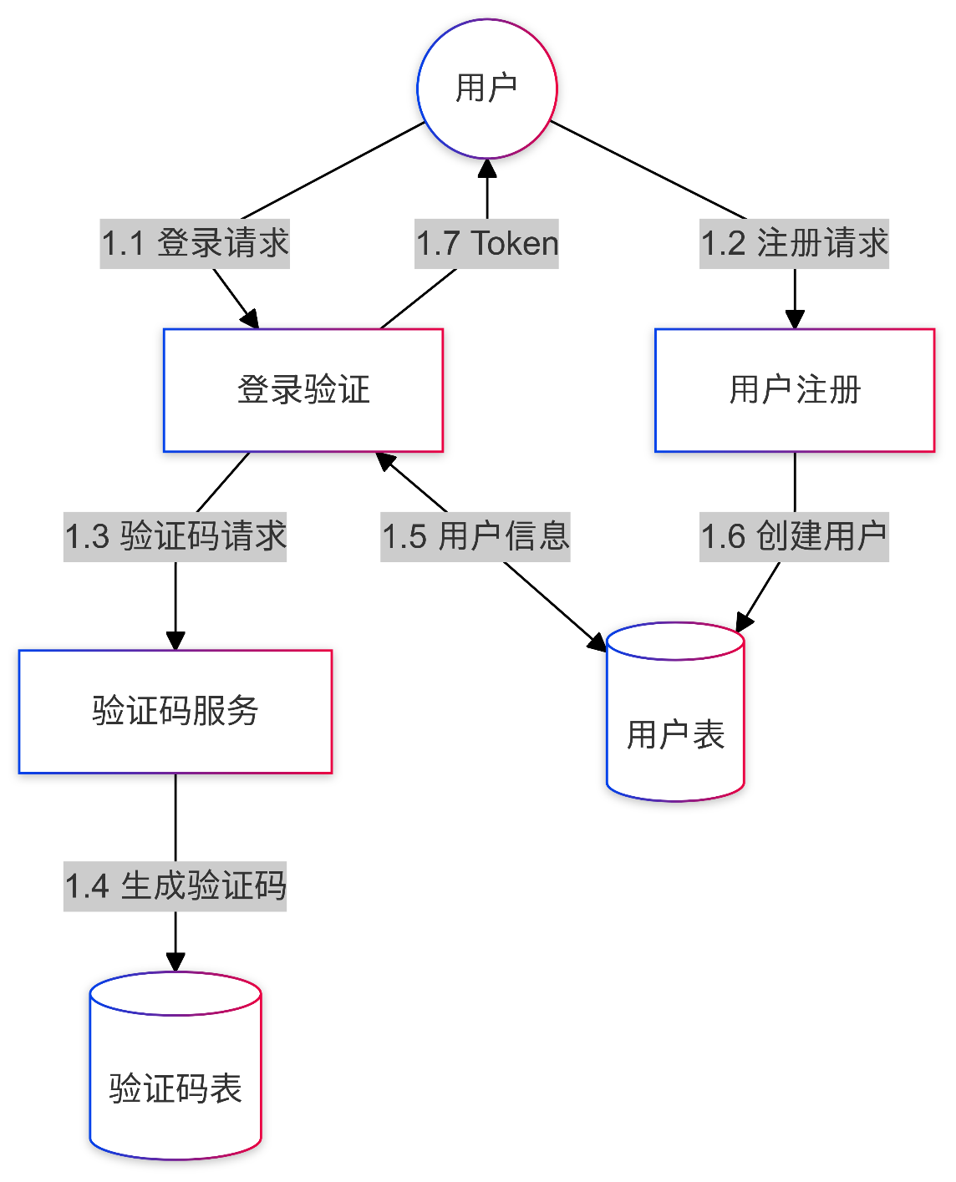

图 2.6 认证模块数据流

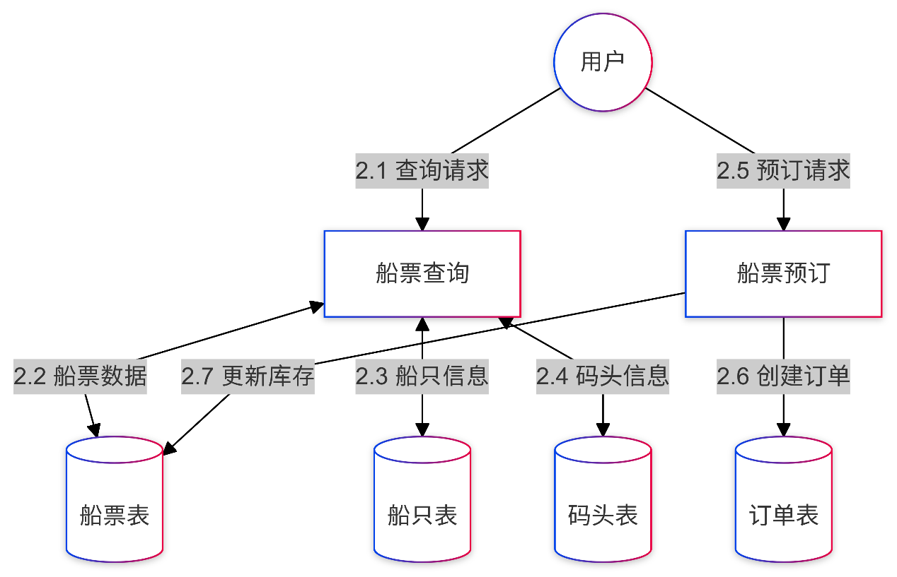

图 2.7 票务模块数据流

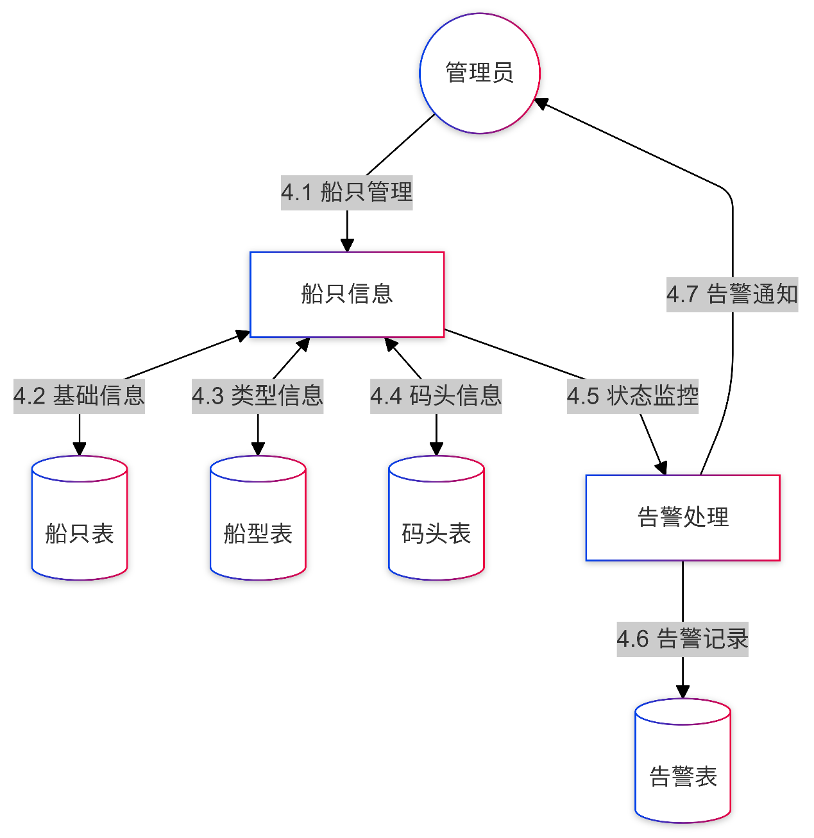

图 2.8 船只管理流程

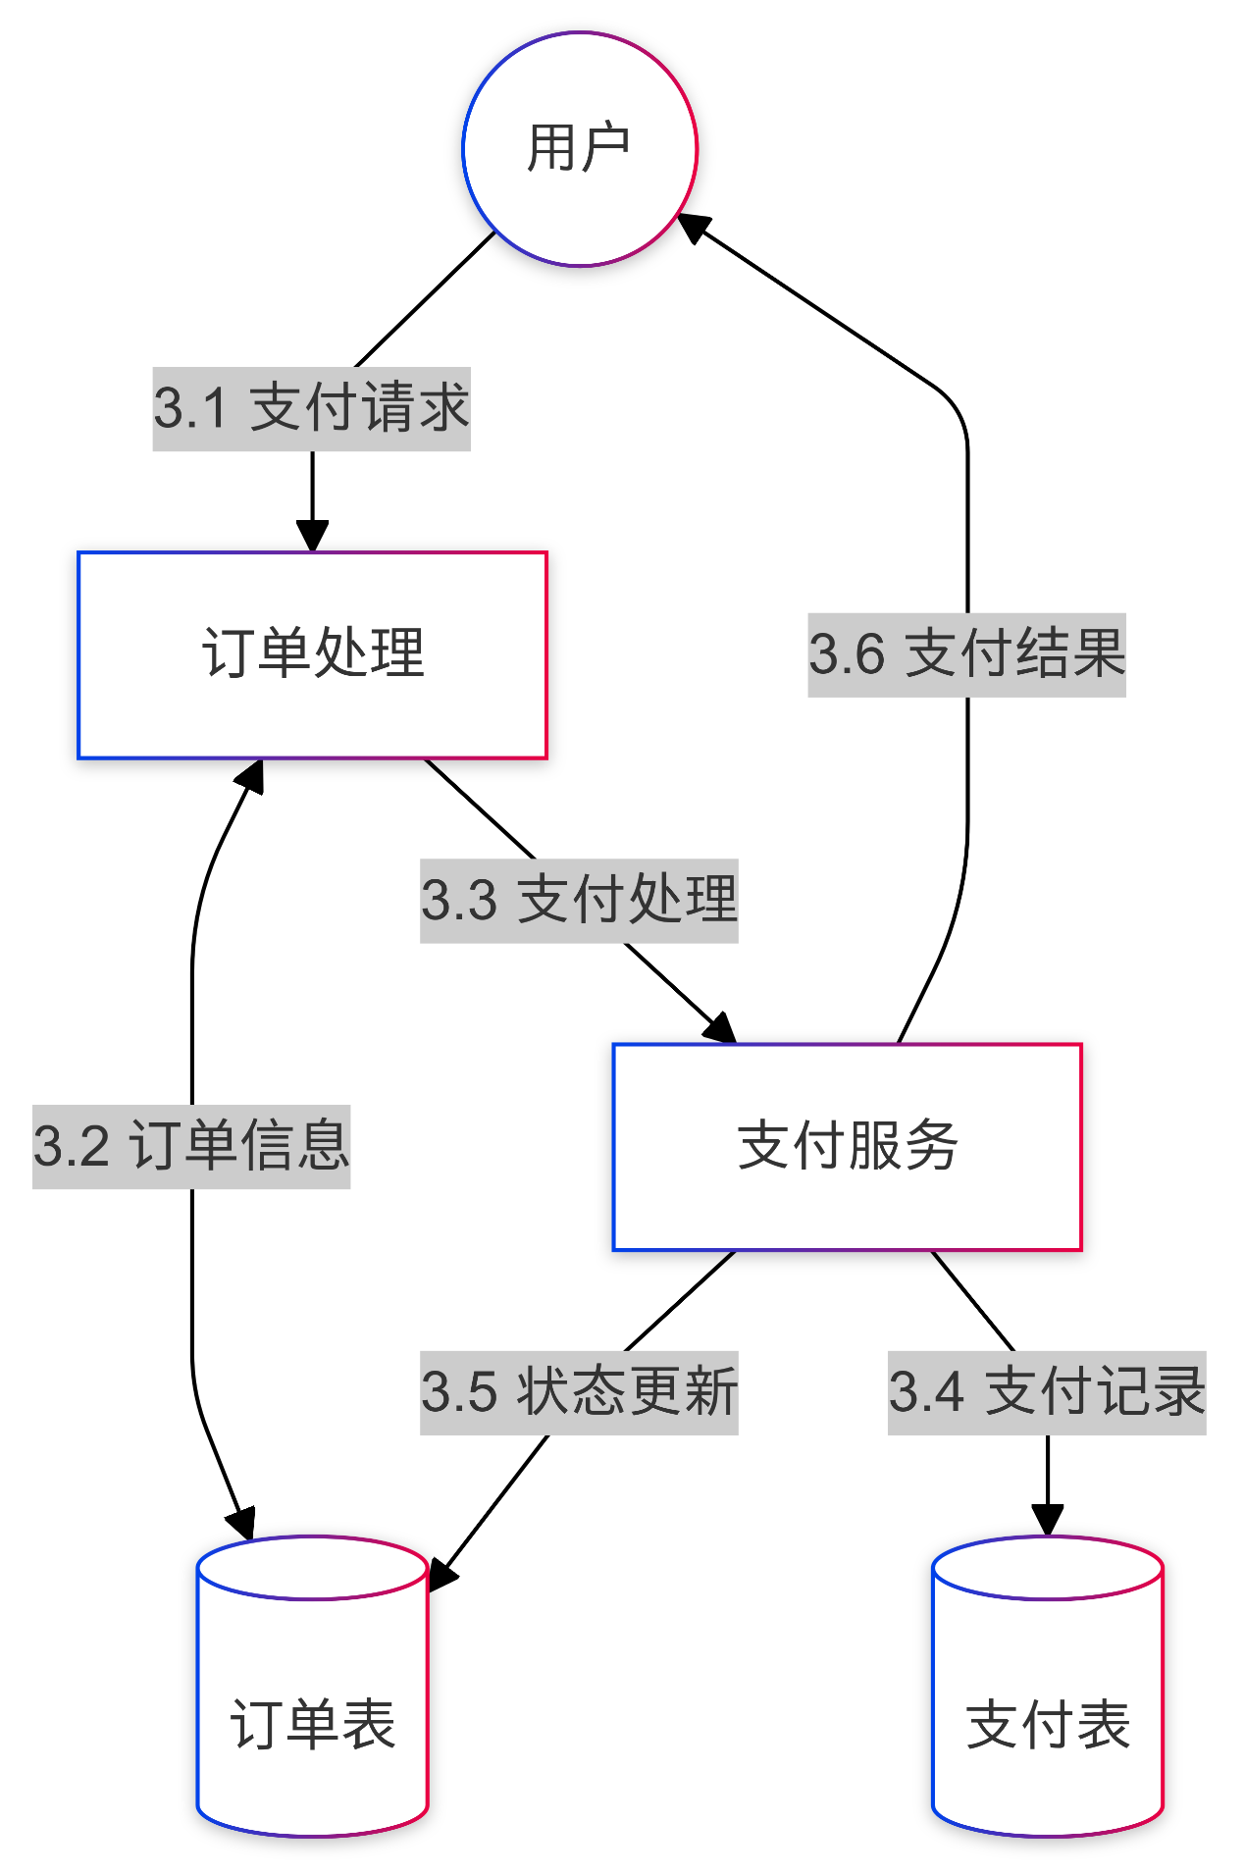

图 2.9 订单支付流程

# 概念结构设计

## 局部E-R图

1. 订票核心业务关系图

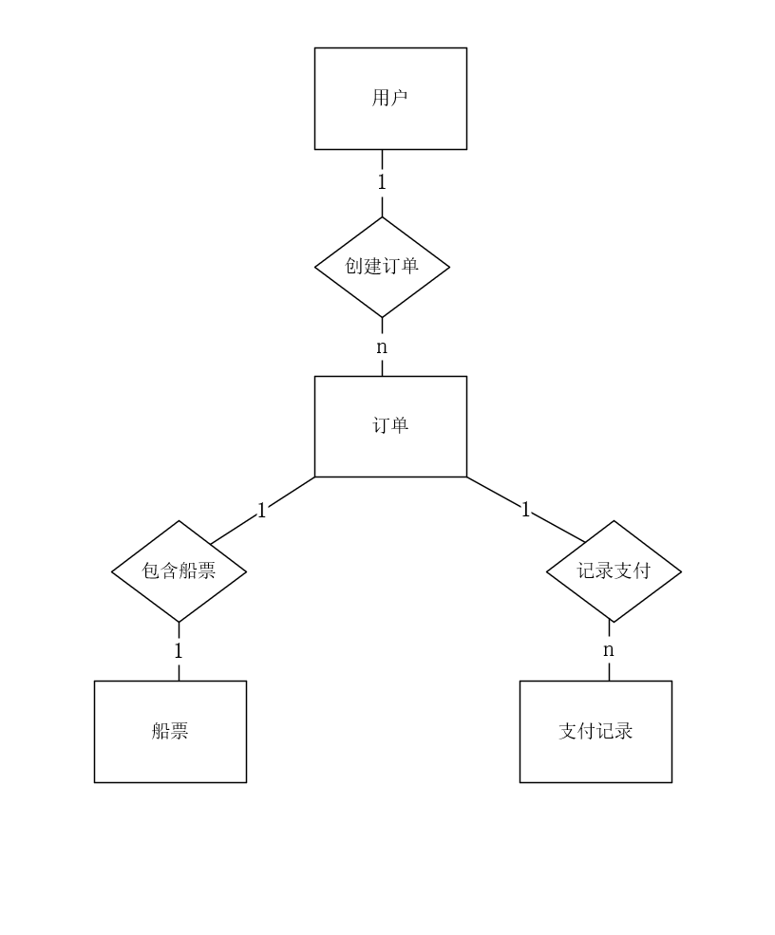

图 3.1 订单关系图

1. 船只管理关系图

图 3.2 船只管理关系图

1. 船票业务关系图

图 3.3 船票业务关系图

## 全局E-R图

图 3.4 全局E-R图

# 逻辑结构设计

## 基础数据表

1. 用户表（users）

表 4.1 用户表

| 字段名 | 类型 | 约束 | 说明 |
| --- | --- | --- | --- |
| user_id | BIGINT | PK, AUTO_INCREMENT | 用户ID |
| uuid | VARCHAR(50) | NOT NULL, UNIQUE | 用户UUID |
| username | VARCHAR(50) |  | 用户名 |
| password | VARCHAR(255) | NOT NULL | 密码 |
| email | VARCHAR(100) |  | 邮箱 |
| phone | VARCHAR(20) |  | 手机号 |
| role | INT UNSIGNED | DEFAULT 1 | 角色权限 |
| is_active | BOOLEAN | DEFAULT TRUE | 是否激活 |
| is_blocked | BOOLEAN | DEFAULT FALSE | 是否封禁 |
| is_deleted | BOOLEAN | DEFAULT FALSE | 是否删除 |

1. 船只类型表（boat_types）

表 4.2 船只类型表

| 字段名 | 类型 | 约束 | 说明 |
| --- | --- | --- | --- |
| boat_type_id | BIGINT | PK, AUTO_INCREMENT | 船只类型ID |
| type_name | VARCHAR(50) | NOT NULL | 类型名称 |
| type_code | VARCHAR(20) | NOT NULL, UNIQUE | 类型代码 |
| max_capacity | DECIMAL(10,2) | NOT NULL | 最大载量 |
| max_speed | DECIMAL(10,2) | NOT NULL | 最高速度 |
| fuel_type | VARCHAR(20) | NOT NULL | 燃料类型 |
| status | TINYINT | NOT NULL, DEFAULT 1 | 状态 |

1. 船只表（boats）

表 4.3 船只表

| 字段名 | 类型 | 约束 | 说明 |
| --- | --- | --- | --- |
| boat_id | BIGINT | PK, AUTO_INCREMENT | 船只ID |
| boat_name | VARCHAR(50) | NOT NULL | 船只名称 |
| boat_type_id | BIGINT | FK | 船只类型ID |
| registration_number | VARCHAR(50) |  | 注册编号 |
| build_year | INTEGER |  | 建造年份 |
| current_dock_id | BIGINT | FK | 当前码头ID |
| status | INT | DEFAULT 0 | 船只状态 |

1. 码头表（docks）

表 4.4 码头表

| 字段名 | 类型 | 约束 | 说明 |
| --- | --- | --- | --- |
| dock_id | BIGINT | PK, AUTO_INCREMENT | 码头ID |
| dock_name | VARCHAR(50) | NOT NULL | 码头名称 |
| dock_location | VARCHAR(100) | NOT NULL | 码头位置 |

1. 船票表（tickets）

表 4.5 船票表

|  |  |  |  |
| --- | --- | --- | --- |
| 字段名 | 类型 | 约束 | 说明 |
| ticket_id | BIGINT | PK, AUTO_INCREMENT | 船票ID |
| boat_id | BIGINT | FK | 船只ID |
| start_time | DATETIME |  | 开始时间 |
| end_time | DATETIME |  | 结束时间 |
| departure_dock_id | BIGINT | FK | 出发码头ID |
| destination_dock_id | BIGINT | FK | 目的码头ID |
| price | DECIMAL(10,2) |  | 票价 |
| remaining_tickets | BIGINT | DEFAULT 0 | 剩余票数 |

1. 订单表（orders）

表 4.6 订单表

| 字段名 | 类型 | 约束 | 说明 |
| --- | --- | --- | --- |
| order_id | BIGINT | PK, AUTO_INCREMENT | 订单ID |
| user_id | BIGINT | FK | 用户ID |
| ticket_id | BIGINT | FK | 船票ID |
| total_amount | DECIMAL(10,2) |  | 总金额 |
| payment_status | INT | DEFAULT 0 | 支付状态 |

1. 支付记录表（payments）

表 4.7 支付记录表

| 字段名 | 类型 | 约束 | 说明 |
| --- | --- | --- | --- |
| payment_id | BIGINT | PK, AUTO_INCREMENT | 支付ID |
| order_id | BIGINT | FK | 订单ID |
| payment_time | DATETIME |  | 支付时间 |
| amount | DECIMAL(10,2) |  | 支付金额 |
| payment_method | INT | DEFAULT 0 | 支付方式 |

1. 告警表（alerts）

表 4.8 告警表

|  |  |  |  |
| --- | --- | --- | --- |
| 字段名 | 类型 | 约束 | 说明 |
| alert_id | BIGINT | PK, AUTO_INCREMENT | 告警ID |
| boat_id | BIGINT | FK | 船只ID |
| alert_type | VARCHAR(50) |  | 告警类型 |
| alert_time | DATETIME |  | 告警时间 |
| description | TEXT |  | 告警描述 |
| status | INT | DEFAULT 0 | 告警状态 |

1. 验证码表（codes）

表 4.9 验证码表

| 字段名 | 类型 | 约束 | 说明 |
| --- | --- | --- | --- |
| id | BIGINT | PK, AUTO_INCREMENT | 验证码ID |
| user_id | BIGINT | FK, NOT NULL | 用户ID |
| code | VARCHAR(10) | NOT NULL | 验证码 |
| request_time | DATETIME | NOT NULL | 请求时间 |
| expiration_time | DATETIME |  | 过期时间 |

1. 日志表（logs）

表 4.10 日志表

| 字段名 | 类型 | 约束 | 说明 |
| --- | --- | --- | --- |
| log_id | BIGINT | PK, AUTO_INCREMENT | 日志ID |
| table_name | VARCHAR(50) | NOT NULL | 表名 |
| operation | VARCHAR(20) | NOT NULL | 操作类型 |
| record_id | BIGINT | NOT NULL | 记录ID |
| operator_id | BIGINT |  | 操作者ID |
| old_data | JSON |  | 原数据 |
| new_data | JSON |  | 新数据 |
| ip_address | VARCHAR(50) |  | IP地址 |

## 关系设计

用户与订单:用户表与订单表通过user_id建立一对多关系。

订单与支付记录:订单表与支付记录表通过order_id建立一对多关系。

船只与船票:船只表与船票表通过boat_id建立一对多关系。

船票与码头:船票表通过departure_dock_id和destination_dock_id与码头表建立多对一关系。

船只与告警:船只表与告警表通过boat_id建立一对多关系。

用户与验证码:用户表与验证码表通过user_id建立一对多关系。

## 数据完整性

实体完整性:每个表都有主键，确保记录的唯一性。

参照完整性:使用外键约束来维护表之间的关系，确保数据的一致性。

域完整性:字段类型和约束确保数据的有效性和一致性。

### 规范化

第一范式(1NF):所有字段都是原子性的，不可再分。

第二范式(2NF):所有非主键字段完全依赖于主键。

第三范式(3NF):消除了传递依赖，确保数据的唯一性和一致性。

### 模块化设计

用户管理模块:包括users和verification_codes表，管理用户信息和验证码。

船只管理模块:包括boat_types,boats, 和alerts表，管理船只类型、船只信息和告警。

票务模块:包括tickets和docks表，管理船票和码头信息。

订单支付模块:包括orders和payment表，管理订单和支付记录。

### 业务规则

状态管理:使用状态字段（如is_active,is_deleted）管理记录的生命周期。

时间管理:使用created_at和updated_at字段追踪记录的创建和更新时间。

### 扩展性

软删除设计:所有表都包含is_deleted字段，支持软删除，便于数据恢复。

时间追踪:所有表都包含created_at和updated_at字段，用于记录创建和更新时间。

# 物理结构设计

### 数据类型选择

1. 整数类型:

使用 BIGINT 存储 ID 字段，支持大数据量。

TINYINT 用于状态字段，节省存储空间。

1. 字符串类型:

VARCHAR 用于变长字符串，节省空间。

TEXT 用于存储大文本数据，如告警描述。

1. 日期和时间类型:

TIMESTAMP 用于记录创建和更新时间，支持自动更新。

DATETIME 用于精确记录事件时间，如支付时间。

1. 数值类型:

DECIMAL 用于存储金额，确保精度。

### 索引设计

1. 主键索引:

每个表都有主键索引，确保数据唯一性和快速访问。

1. 唯一索引:

在需要唯一性的字段上（如 uuid, type_code）建立唯一索引。

1. 普通索引:

在常用查询字段上建立索引，如 type_name 和 user_id，以提高查询效率。

1. 外键索引:

外键字段通常会自动创建索引，以加速连接查询。

### 数据分区

分区策略:

对于大数据量的表（如 tickets 和 orders），考虑按时间进行分区，以提高查询性能和管理效率。

### 性能优化

1. 查询优化:

定期分析查询执行计划，识别慢查询并进行优化。

使用索引覆盖查询，减少全表扫描。

1. 缓存机制:

使用缓存存储频繁访问的数据，减少数据库负载。

1. 连接池:

配置数据库连接池，减少连接建立和释放的开销，提高并发处理能力。

1. 备份与恢复

备份策略:

定期进行全量和增量备份，确保数据安全。

恢复策略:

制定详细的数据恢复计划，确保在数据丢失或损坏时能够快速恢复。

1. 安全性

访问控制:使用角色和权限管理，限制用户对数据库的访问。定期审计用户权限，防止未授权访问。

数据加密:对敏感数据（如密码）进行加密存储。使用 SSL/TLS 加密数据库连接，保护数据传输安全。

1. 监控与维护

性能监控:定期分析慢查询日志，优化数据库性能。

日志管理:配置适当的日志级别，定期清理日志文件，防止磁盘空间耗尽。

# 数据库运行与维护

## 数据库运行

### 环境准备

安装并配置数据库管理系统 MySQL

### 数据库初始化

使用 SQL 脚本创建数据库：

DROP DATABASE IF EXISTS boatmanagement;

CREATE DATABASE IF NOT EXISTS boatmanagement;

USE boatmanagement;。

### 数据库连接

配置应用程序与数据库的连接参数，包括主机、端口、用户名和密码。确保连接池配置合理，以支持高并发访问。

### 数据备份

定期进行全量和增量备份，确保数据安全。

### 性能监控

使用数据库监控工具监控数据库性能，包括查询速度、连接数、CPU 和内存使用情况。定期分析慢查询日志，优化查询性能。

## 数据库维护

### 数据完整性

定期检查数据完整性，确保外键约束和唯一性约束未被破坏。

### 索引维护

定期重建和优化索引，以提高查询性能。监控索引使用情况，删除不必要的索引。

### 日志管理

定期清理数据库日志，防止日志文件过大影响性能。

### 安全管理

定期更新数据库软件，修补安全漏洞。限制数据库访问权限，仅允许授权用户访问。

# 结论

经过对船只管理系统数据库的设计与实现，本次大作业的目标是构建一个结构清晰、功能完善的数据库，用于支持船只管理相关业务。

本次数据库设计致力于构建满足现代化船只管理系统需求的全面数据库系统。其主要功能包括用户管理、船只及类型管理、码头及船票管理、订单与支付系统、告警机制和验证码系统。设计强调高内聚、低耦合的结构，通过外键约束和“软删除”保障数据一致性，并通过索引优化提高查询效率。在用户角色权限、状态管理方面展示了灵活性与扩展性。数据库支持用户管理、船只运营、票务管理、财务统计和运维监控等模块的完整业务流程。这一设计不仅提升了数据库的应用性，还加强了对数据库建模、约束应用及索引优化的理解，展示了在安全性和性能优化方面的重视。在未来需继续根据实际业务需求改进数据库的可扩展性和可靠性。